Кінець «соціальної держави»


Оригинальная статья
2023-07-27
25 мин. на чтение

Тривалий час у Франції - країні з високорозвиненою економікою і найрозвиненішою в Європі системою соціального забезпечення - тривають протести через пенсійну реформу. При цьому, президент Франції пояснив в інтерв'ю, що підвищення віку виходу на пенсію продиктоване проблемою, яка полягає в збільшенні тривалості життя населення і неможливості забезпечити пенсіями дедалі більшу кількість пенсіонерів за рахунок податків від наявного працездатного населення. Громадяни в це пояснення не повірили і протести тривають.
Франція - не перша держава в Європі, що проводить пенсійну реформу. До цього аналогічні зміни відбулися у Великій Британії, Італії, Україні та Росії. Крім того, однією лише реформою пенсійного страхування справа не обмежується: не тільки в Європі, а й в усьому світі спостерігається стійка тенденція поступового згортання та обмеження соціальних прав і гарантій робітничого класу з боку капіталістичних урядів.
Усе це йде врозріз із насаджуваною після Першої світової війни, особливо в 90-х і на початку нульових, ідеєю «соціальної держави». Політика реформування і поступок пролетаріату замінилась демонтажем системи соцзабезпечення і наступом на права робітничого класу.

I. Становлення та розвиток "соціальної держави" в капіталістичних країнах
Боротьба трудящих за свої права і поліпшення умов життя відбувалася впродовж усього розвитку суспільства, щойно в ньому під впливом економічних умов почали складатися відносини експлуататорського типу: між експлуататорами (які привласнюють собі результати чужої праці) та експлуатованими (трудящими) класами.
Феодальні, буржуазні та соціалістичні революційні перетворення під час розвитку суспільства - закономірно виникаючі історичні віхи, рухомі, з одного боку, розвитком продуктивних сил, а з іншого - прагненням людей до реалізації своїх прав і свобод, забезпечення найкращого рівня свого життя.
Наприкінці XIX ст. однією з відповідей буржуазії на зростаючу загрозу революційних перетворень з метою їх стримування стало створення концепції так званої "соціальної держави".

Термін був введений німецьким економістом Лоренцо фон Штейном і має на увазі створення держави, яка справедливо розподіляє соціальні блага між громадянами заради досягнення кожною людиною гідної якості та рівня життя, згладжування соціальних відмінностей і допомоги нужденним. При цьому мається на увазі переважно державне регулювання капіталістичної економіки, що спирається насамперед на контроль над великим бізнесом і "правильну" податкову політику.
Розвиток концепції соціальної держави відбувався протягом XX століття, переважно в передових капіталістичних країнах. У політичній сфері ці ідеї просувалися переважно соціал-демократично зорієнтованими силами і реалізовувалися з різним ступенем успішності в рамках, які визначали нестабільні й постійно мінливі за умов капіталізму економічні чинники.
Можна виокремити два основні етапи, які економічно і політично обрамляли реалізацію ідеї "соціальної держави" протягом ХХ ст.:

I етап
У 20-х рр. XX ст. у США відбувався нетривалий період економічного зростання, який у сучасній історіографії дістав назву т. зв. "епохи просперіті" (від англ. prosperity - процвітання).
З одного боку, цей період був зумовлений значним погіршенням умов життя трудящих і різким зростанням армії безробітних після Першої світової війни. Але з іншого - розгромлений війною світ надавав американському імперіалізму хороші можливості для розширення ринків збуту і кредитування.
На цьому тлі американські монополії успішно провели оновлення своїх основних капіталів, швидко побудували нові заводи і фабрики. Активне вивезення капіталу в інші країни забезпечило економічне зростання капіталістичних підприємств. У результаті, у США значно збільшилося промислове виробництво, зріс ВВП, знизився рівень інфляції та безробіття.
Однак високий рівень виробництва в капіталістичному суспільстві неминуче вступив у протиріччя з низькою оплатою праці, що не встигала за зростаючою інфляцією. Зростання добробуту (окрім представників великого бізнесу) відчували насамперед представники так званого середнього класу (дрібна і середня буржуазія, робітнича аристократія) і найбільш заможні верстви населення, при цьому економічний розрив між найбагатшими і найбіднішими членами суспільства продовжував наростати, спостерігалося швидке зростання закредитованості населення.
Переповненість ринку товарами не відповідала спроможності громадян до їх придбання, що призвело до банкрутства підприємств і банків, посилення безробіття, і, як наслідок, - найсильнішої економічної кризи, спаду виробничих і демографічних показників у країні. Період "процвітання" змінився періодом "великої депресії".
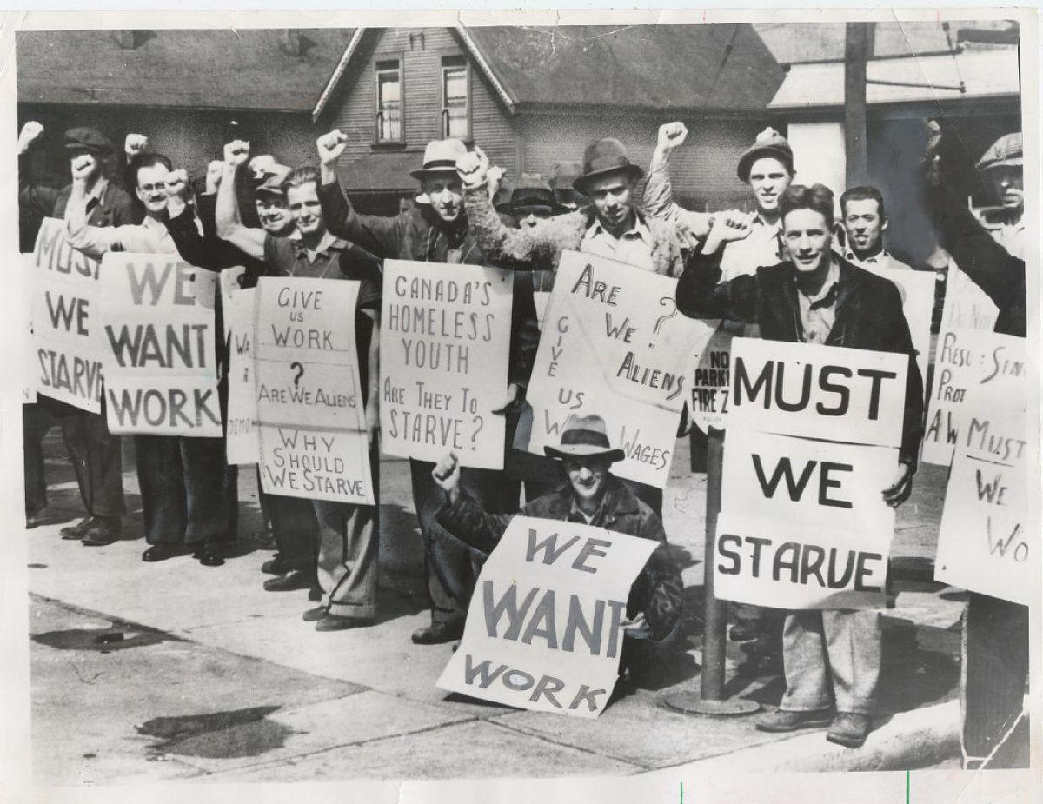
Стрімке падіння рівня життя, збідніння населення, наростаюче невдоволення громадян і зростання робітничого та комуністичного рухів вимагали від держави термінових заходів, спрямованих на розрядку обстановки.
Після того як у 1933 р. на посаду президента Сполучених Штатів було обрано Ф.Д. Рузвельта, у 1935 р. було ухвалено закон про соціальне забезпечення, який передбачав запровадження грошової допомоги (яку нараховували з податків громадян, що працюють) пенсіонерам і безробітним, а також одноразову допомогу в разі смерті, допомогу малозабезпеченим сім'ям, сліпим людям і послуги охорони здоров'я.
Закон було розроблено й ухвалено за безпосередньої участі міністра праці США Ф. Перкінс, яка була членом демократичної партії й активно боролася за права трудящих. Як зазначається, Перкінс також брала участь у формуванні державної політики щодо роботи з профспілками (хоча лідери профспілок не довіряли їй) і врегулюванні страйкового руху. Прекінс своєю діяльністю згладжувала протиріччя між робітничим класом і великим фінансовим капіталом в особі буржуазної влади.
На тлі економічних успіхів США в епоху просперіті, певне "процвітання" спостерігалося й в інших європейських країнах.
У Німеччині в період після 1924 р. також відзначалося поліпшення економічного становища. Швидко зростало виробництво, у 1929 р. національний дохід Німеччини перевищив рівень 1913 р. на 66%. У німецькій історії 1924-1928 рр. відомі як "золоті двадцяті".
У Великій Британії підвищився рівень зарплат, провідне становище посіла лейбористська партія, яка спиралася на профспілки і (під впливом подій, що відбувалися в революційній Росії) проголосила своєю метою побудову суспільства, заснованого на "суспільній власності". Перший лейбористський уряд 1924 р. не знайшов підтримки в парламенті і його змістили консерватори, проте в 1929 р. було сформовано другий лейбористський уряд, якому довелося мати справу з "Великою кризою", що настала незабаром.
З огляду на те, що економіка багатьох європейських країн була вже тісно пов'язаною з американською, у період економічної кризи 30-х рр. різкий спад виробництва, банкрутство підприємств, зростання безробіття, зростання цін та інші кризові явища відбувалися не тільки в США. "Велика депресія" стала системною (економічною, соціальною, політичною) кризою, що охопила передусім США і країни Західної Європи, але зачепила, так чи інакше, майже всі країни світу.
Таким чином, перший етап формування "соціальної держави" показав нездатність ринку до саморегуляції. У політичній сфері при цьому виявився скомпрометованим класичний лібералізм, який декларував невтручання держави в економіку. Цей етап закінчився світовою кризою і початком Другої світової війни.

II етап
Другий період економічного підйому США і країн західної Європи ("просперіті 2.0", як його іноді називають) знову пов'язаний із повоєнним часом і занепадом економіки європейських держав після Другої світової війни.
У найкращому становищі, як найменш постраждала сторона, знову опинилися США, тоді як багато країн західної Європи зазнали у воєнний період значних матеріальних втрат, що призвели до занепаду промислового і сільськогосподарського виробництв.
Відновлення соціального-економічного рівня в цих країнах відбувалося двояко.
З одного боку, відновлення Європи здійснювалося за допомогою т. зв. "плану Маршалла" - політики США з надання країнам Європи широкої економічної допомоги. Здійснення плану не тільки ставило європейські країни в залежне від Сполучених Штатів Америки становище, а й сприяло вичищенню з політичного поля цих країн представників комуністичних партій: умовою отримання допомоги було вигнання комуністів з урядів і політики держав, щоі отримують допомогу США.
З іншого боку, відновлення йшло шляхом розгортання внутрішньої соціальної політики, яку в деяких країнах проводили соціал-демократичні партії. При цьому основний наголос робився на розширенні державного контролю над ринком і практиці індикативного (рекомендаційного) планування.
Так, у Великій Британії значну роль у цьому відіграла діяльність лейбористської партії, на чолі якої стояв К. Еттлі, а згодом, Г. Вільсон і Т. Блер.
У період правління лейбористів було націоналізовано Англійський банк, вугільну промисловість, виробництво заліза і сталі, засоби зв'язку, виробництво газу та електрики. Набули чинності закони про національне страхування, безпеку на виробництві, надання державної допомоги, які замінили колишнє законодавство про бідних. Було ухвалено закон про національну охорону здоров'я, який, по суті, запроваджував безоплатне медичне обслуговування і передавав лікарні, за рідкісними винятками, у державну власність. Здійснювалася велика будівельна кампанія зі зведення доступного для населення житла (масштаби якої компенсувалися низькою якістю зведених будівель).
У Франції післявоєнне економічне і виробниче відновлення спочатку відбувалося під сильним впливом комуністичної партії, а потім реформістської політики, пов'язаної з іменами президентів Ш. де Голля, Ж. Помпіду, яка полягала у певному балансі між жорстко ліберальними і соціал-демократичними напрямами розвитку.
Державі при цьому відводилася роль не стільки арбітра вільних економічних сил, скільки сили, що сприяє консолідації суспільства, планомірному розвитку, підвищенню загального соціального рівня (зокрема й робітників) і, зрештою, збереженню і зміцненню держави загального добробуту. Основний наголос робили на націоналізації та державно-монополістичному регулюванні, що, зважаючи на капіталістичну економіку, яка залишалася в основі господарювання, не запобігло породжуваним нею економічним кризам надалі, однак дало змогу зробити суттєві кроки в реалізації багатьох соціальних програм.
На тлі економічного піднесення, що настало, у повоєнний період у Франції було внесено зміни до трудового законодавства та соціального забезпечення: відновлено 40-годинний робочий тиждень, запроваджено вищу плату за понаднормові роботи, встановлено двотижневі оплачувані відпустки для робітників і тритижневі для службовців. Підвищився рівень оплати праці, було створено систему державного страхування, майже вдвічі зросли пенсії та сімейна допомога. За трудящими закріплювали право на пенсію за старістю (з 65 років) і за інвалідністю. Запроваджували допомогу по безробіттю, хворобі, вагітності, виплати на народження та утримання дітей.
У повоєнній Італії комплекс соціально-економічних відносин розроблявся в боротьбі кількох партій, при цьому особливістю суспільно-політичного життя пововоєнної Італії була наявність сильних партій лівого спрямування.
На січень 1943 р. Італійська комуністична партія налічувала 15 тис. чол., а на кінець 1945 р. в її лавах налічувалося понад 1,7 млн чол. Таке зростання партії було пов'язане з великим авторитетом ІКП у роки Опору і поширенням ідей соціалізму після Другої світової війни. Суттєву роль відіграв і курс генсека ІКП П. Тольятті на будівництво "нової масової партії", яка відкривала свої лави всім, хто погоджувався з її політичною програмою. Не проводилося жодної дискримінації за соціальним походженням, ставленням до релігії тощо. Друге місце серед лівих партій посідала Італійська соціалістична партія. Її участь в Опорі також сприяла зростанню авторитету партії. Наприкінці 1945 р. вона складалася з 700 тис. осіб, а за рік - 900 тис.
До 1948 р. більшість у парламенті становили ліві та центристські партії (демократи, республіканці), а меншість - праві (монархісти, фашисти). Потім, однак, через острах приходу до влади комуністичних сил, майже половина голосів правих партій перейшла до центристів (здебільшого - до християнських соціал-демократів), тим самим зміцнивши їх та висунувши на провідні позиції, послабивши, однак, позиції комуністів.
У 60-70-х рр. велику роль відіграла діяльність голови італійської Ради Міністрів А. Моро, який був представником лівого крила Християнсько-демократичної партії.
Усе це знайшло своє відображення в ухвалених конституційних законах: висували вимоги демократичних реформ щодо передання землі тим, хто її обробляє, посилення націоналізації та державного контролю над провідними банками й монополіями, провели аграрну реформу, що дала змогу безземельним і малоземельним селянам одержати землю і збільшити свої наділи.
За всіма громадянами визнавали право на працю, право трудящих брати участь в управлінні підприємствами, на щотижневий відпочинок і щорічні оплачувані відпустки, на винагороду, відповідну кількості та якості праці. Було передбачено гарантію прав на соціальну підтримку і допомогу, забезпечення трудящих на випадок хвороб, інвалідності, старості та безробіття.
Діти всіх верств населення отримали право на безкоштовну й обов'язкову початкову освіту. Більше прав одержували профспілкові організації трудящих, а найбільші профспілкові об'єднання мали безпосередній зв'язок із політичними партіями соціалістичної та комуністичної спрямованості.
Економічне відродження західної Німеччини (ФРН) тісно пов'язане з діяльністю Л. Ерхарда, який дотримувався ліберальних політичних позицій і реалізовував політику "соціально-орієнтованої" конкурентної ринкової економіки. Із середини 60-х рр. соціальна політика капіталістичної Німеччини перебувала в руках соціально-демократичних партій і зсувалася в бік державного регулювання, налагодження тісніших зв'язків між урядом, банками, промисловістю і профспілками.
Метою розвитку соціального забезпечення в Німеччині як соціальної держави, що ґрунтується на засадах буржуазної демократії, позиціонувалося не всебічне забезпечення та обслуговування людини, а підтримка індивідуальних "правопретензій", здобутих унаслідок власної праці, перетворення Німеччини на своєрідне акціонерне товариство (т. зв. "народний капіталізм") і забезпечення умов для конкуренції на благо цього суспільства.
На цих засадах було розроблено широкий спектр соціальних законів: забезпечення через хворобу, старість і у зв'язку з нещасним випадком аж до часткової оплати житла, допомог на дітей і з безробіття.
Підйом соціально-економічного стану післявоєнних США пов'язаний, з одного боку, з їхньою широкою зовнішньоекономічною діяльністю, що забезпечила вивезення капіталу, завоювання ринків збуту інших країн і, відповідно, приплив грошових коштів. З іншого боку - буржуазним політикам довелося рахуватися з активним профспілковим рухом, що супроводжувався посиленням страйкової активності як методу протиборства з представниками великого бізнесу.
На цьому тлі в 1946 р. ухвалили закон про зайнятість, який дав змогу помітно знизити безробіття, надалі підвищили мінімум погодинної заробітної плати, пенсій, виділили кошти на будівництво житла для родин із низькими доходами, збільшили пенсії, а також розширили коло осіб, які отримують соціальну допомогу.
Участь США в корейській війні (1950-1953) спричинила зростання військових замовлень у країні, що сприяло зниженню безробіття. Водночас були розгорнуті соціальні програми: медичного забезпечення, страхування з непрацездатності та деякі інші. У 1950-ті рр. послідовно зростала зарплата, рівень життя частини американців підвищувався, хоча близько 40 млн осіб, як і раніше, продовжували жити в умовах бідності.
На тлі зростаючого в 60-х рр. впливу досягнень СРСР у світі, а також масової боротьби чорношкірих американців проти соціальної дискримінації, яка розгорнулася в країні, та зростання страйкової активності робітників (тільки 1968 р. страйкувало більше ніж 2 млн 600 тис. осіб), змінювався курс наступних американських президентів - Дж. Кеннеді, Л. Джонсона, Р. Ніксона.
З одного боку, він мав соціально-орієнтований характер: зниження податків для небагатих верств населення, розширення цивільних прав кольорового населення, соціальні програми для літніх людей, збільшення мінімуму зарплати, перепідготовка робітників і навчання їх новим професіям. Однак здійснення проєктів соціального реформування постійно стикалося з протидією великого бізнесу, внаслідок чого багато проєктів так і залишилися на папері.
Кінець 60-х рр. ознаменувався початком у країні кризи перевиробництва. Відбувалося скорочення економіки, зростання кількості безробітних, підвищення цін на споживчі товари. У цих умовах активізувався профспілковий і страйковий рух. У 1971 р. криза перейшла в стан депресії, посиленої світовою сировинною кризою 1974-75 рр., яка незабаром вибухнула ("нафтовий шок" 1973 р.), унаслідок якої у США спостерігався спад виробництва більш ніж на 12%, знову зросло безробіття.
В умовах криз, що розгорнулися, влада була змушена скорочувати соціальні витрати держави. Було скасовано максимум цін на нафту і газ, рівень життя американців у ці роки стрімко падав.
Скорочення соціальних програм викликало протести трудящих, активізувалася діяльність профспілок. У вересні 1981 р. відбувся марш на Вашингтон, у якому взяли участь близько півмільйона безробітних і незаможних. Того ж року відбувся великий страйк авіадиспетчерів, які виступали за підвищення зарплати. За таких умов у 1983 р. владі, щоб знизити хвилю протестів, довелося відновити низку соціальних програм. Проведений при цьому відповідний тиск на профспілковий рух призвів до того, що охоплення робітників американської промисловості профспілковими організаціями знизилося майже вдвічі, з 40 до 20,5%.
У 1990-х рр. у США знову спостерігався економічний спад, що супроводжувався зростанням дефіциту бюджету, безробіття, падінням рівня життя американців. Політичні еліти вирішували проблеми шляхом підвищення податків і скорочення податкових пільг для незаможних громадян.
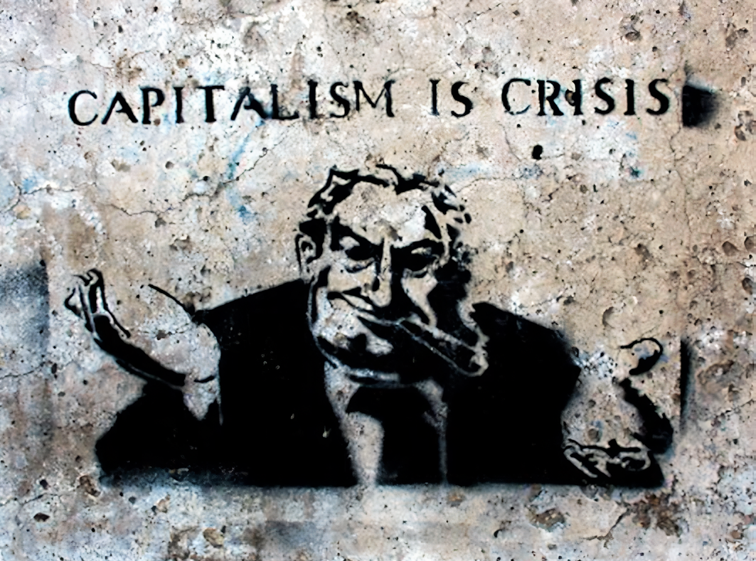
Безпосереднім початком чергової кризи, що вилилася у світову фінансову кризу 2008 р., став занепад іпотечного ринку США в 2007 р., коли знову прискорилося падіння виробництва, почало зростати безробіття. Фінансово-економічна криза у США в умовах глобалізації призвела до фінансової кризи в усьому світі. У період 2008-2012 рр. спостерігалося зростання державного боргу країни, зростання безробіття, скорочення рівня заощаджень населення, за межею бідності реєструвалося близько 15% населення країни.

ІІ. СРСР як стимул розвитку "соціальної держави"
На відміну від країн, що розвивалися в умовах капіталістичної економіки, СРСР, що сформувався після соціалістичної революції 1917 р., виявився у своєму розвитку не тільки орієнтиром стабільного зростання соціального забезпечення. Вплив СРСР позначався і як найпотужніший стимул популярності комуністичних настроїв у капіталістичних суспільствах, для протидії яким буржуазне керівництво змушене було намагатися активніше розвивати соціальне забезпечення і в себе.
Можливість економічного і суспільного розвитку соціалістичної держави була насамперед зумовлена ліквідацією приватної власності на засоби виробництва, а з цим і ліквідацією капіталістичних власників як класу, що привласнює собі більшу частину засобів і благ.
Саме це створило базу для поступального розвитку в бік головних ціннісних орієнтирів соціалізму - до якнайповнішого задоволення матеріальних і культурних потреб народу і всебічного розвитку особистості кожного трудящого, до планомірного поліпшення життя людей.
Радянська система соціальної політики формувалася паралельно із "соціальною державою" на Заході. При цьому багато перетворень і прогресивних реформ запроваджували в СРСР раніше, ніж у Європі та США, а деякі запозичували із західного досвіду або застосовували одночасно з ними.
Так, уже в грудні 1917 р. було ухвалено Декрет "Про страхування на випадок хвороби", який розширював право на відпустку для вагітних жінок, що існувало ще з 1912 р., що стало передовим явищем для того часу: у Британії закон про оплачувану відпустку для матерів ухвалили лише в 1975 р., а в США не існувало федерального закону про відпустку для матерів аж до 1993 р.
З липня 1918 р. почалося створення першої у світі централізованої безкоштовної системи охорони здоров'я.
У 1918 р. було запроваджено безоплатну початкову освіту, яка в 1930 р. стала обов'язковою; рівень грамотності зріс із приблизно 30% у 1916 р. до 90% до 1940-го. 6 червня 1956 р. постановою Ради Міністрів СРСР було скасовано плату за навчання в старших класах середніх шкіл, технікумах і ВНЗ.
Становлення пенсійної системи в Радянському Союзі почалося із забезпечення військовослужбовців - 7 серпня 1918 р. вийшов декрет про пенсії для червоноармійців, які втратили працездатність, і членів їхніх сімей. Того ж року з'явилося Положення про соціальне забезпечення трудящих, яке встановило пенсії по інвалідності та допомогу по безробіттю. У 1925 р. було введено пенсії за вислугу років (25 років) для працівників системи народної освіти. У 1932 році було встановлено загальний для всіх громадян вік виходу на пенсію за віком: жінки - з 55 років, чоловіки - з 60, який не змінювався аж до 2019 р. і був одним із найнижчих у світі.
У березні 1930 р. в СРСР закрилася остання біржа праці, було досягнуто загальної зайнятості населення. Завдяки системі розподілу фахівців, після навчання випускникам не потрібно було шукати роботу й офіційно безробіття не було до 1991 р.
У 1950-ті роки почалося масове будівництво безкоштовного житла для громадян, середня забезпеченість житлом зросла вдвічі: з 5 кв.м. на людину до 12 кв.м. до 1970-х років.
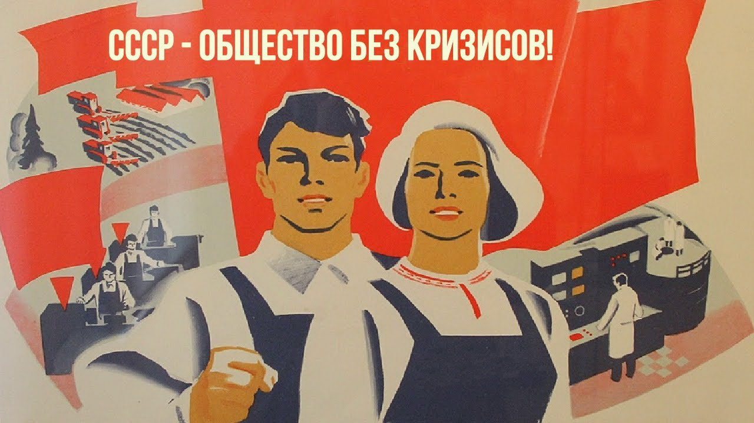
У Конституції СРСР 1977 р. закріплювалося право громадян на матеріальне забезпечення в старості, у разі непрацездатності, втрати годувальника, а також на безоплатну освіту, медобслуговування і житло.
Хоч би як радянський соціалізм намагалися оббрехати, дослідники, які ще зберегли наукову сумлінність, змушені визнавати, що в 1970-ті рр. радянська система стала кращою у світі за рівнем соціальної підтримки з погляду рівності, доступності та обсягу послуг, які надають.
Швидке зростання і масштаби розвитку соціального забезпечення в СРСР стали орієнтиром і рушійною силою розвитку "соціальної держави" в капіталістичних країнах. Небачені успіхи радянського ладу в царині соціального будівництва та міжнародний престиж і популярність комунізму об'єктивно створювали постійну загрозу зростання революційних настроїв у капіталістичних країнах.
Капіталісти були змушені піти на серйозні поступки трудящим своїх країн, щоб зберегти владу і власність.
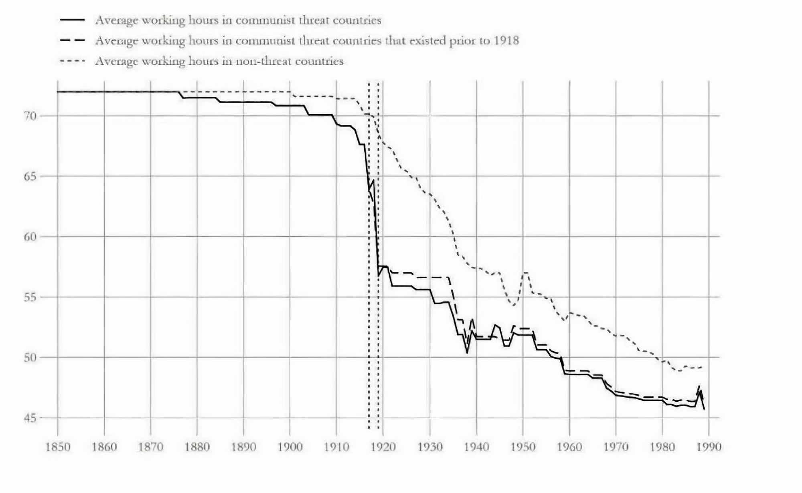
Зниження тривалості робочого дня в усьому світі після 1917 року. Джерело: Reforming to Survive: The Bolshevik Origins of Social Policies

ІІІ. Демонтаж "соціальної держави"
Ще в період активного розкладання СРСР у 80-х рр. і ослаблення комуністичного впливу у світі, буржуазія в деяких капіталістичних країнах узяла курс на згортання соціальних програм і боротьбу з робітничими рухами.
Так, консервативний поворот у Великій Британії, пов'язаний із діяльністю широко відомого прем'єр-міністра М. Тетчер, призвів до падіння виробництва, страйків робітничих профспілок (вимоги яких були проігноровані) і зростання безробіття, підвищення податків на трудящих, скорочення допомоги регіонам і зниження витрат на соціальну сферу загалом.
У США період консервативної політики президентства Р. Рейгана у 80-х рр. ознаменувався низкою жорстких економічних реформ, що отримали назву "рейганоміка". Реформи були спрямовані на обмеження державного втручання в економіку та посилення ролі ринку, скорочення витрат на соціальні програми та програми підтримки рівня життя. На думку деяких дослідників, наслідки цих економічних реформ відгукнулися виникненням світової кризи 2008 р.
Розпад СРСР, що настав надалі, потягнув за собою і відпадання необхідності підтримувати високий рівень соціальної політики в капіталістичних країнах, що спиралася на престиж соціалістичної держави.
Це, зі свого боку, ознаменувало настання періоду активного згортання соціальних програм, демонтажу "соціальної держави" і, як наслідок, почастішання й обтяження економічних криз.
Невдовзі після глибокої кризи 2008 р., а на думку деяких економістів і як її продовження, з 2014 р. знову спостерігається затяжна і дедалі більша загальносвітова зовнішньо- і внутрішньополітична криза, зумовлена закономірностями соціально-економічного розвитку капіталізму.
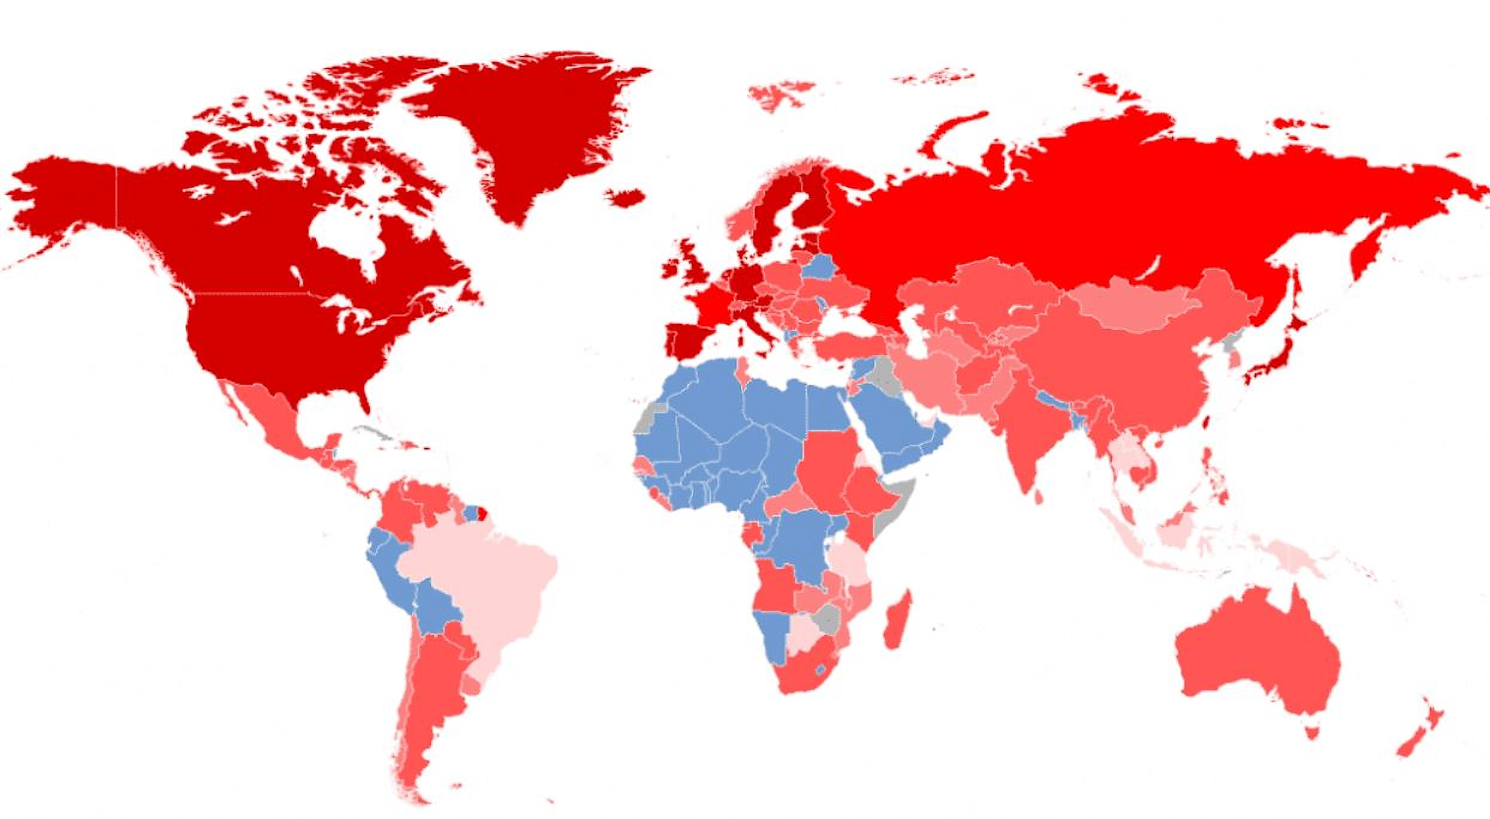
Падіння економіки в країнах світу до кінця 2008 року (насиченість червоного кольору відображає ступінь падіння)
Посилення світової економічної нестабільності, збільшення інфляції та виробничої рецесії відбувається на тлі таких чинників, як наростання міжнародної напруженості під час торговельної війни між КНР і США, військове протистояння в Україні з супутньою санкційною політикою та зниженням цін на нафту, пандемія COVID-19, що завдала потужного удару світовій фінансовій стабільності та спричинила безпрецедентну кризу у сфері людських ресурсів і охорони здоров'я.
Погіршення економічної ситуації у світі насамперед позначається на погіршенні умов життя пролетаріату в найрізноманітніших сферах, які внаслідок низької матеріальної забезпеченості та високої закредитованості, виявляються беззахисними перед ударами економічних потрясінь.
На цьому тлі, у спробах зберегти бодай якусь стабільність, буржуазні політики завжди проводять лінію на посилення тиску на робітничий рух з метою його ослаблення, посилення податкового тягаря, згортання або обмеження соціальних прав і гарантій.
Тих прав і гарантій, які поступово крок за кроком завойовувалися під час більш ніж столітньої кривавої боротьби і які вмить зникають, якщо зачіпаються інтереси великого капіталу, відкидаючи людство до ранніх стадій розвитку капіталізму.
Ухвалюють закони, що прямо або поволі знімають обмеження щодо тривалості робочого часу, легалізації дитячої праці, збільшення пенсійного віку, зменшують соціальні витрати і витрати на підвищення заробітної плати. Зрозуміло, все це подається як нагальна потреба, зумовлена благими намірами або "складною економічною ситуацією у зв'язку з кризами".
У 2022 р. на тлі інфляції, що підскочила, і нездатності урядів підвищити рівень зарплат робітників, у країнах Європи спалахнула хвиля страйків. Лише з початку 2023 р. відбулося безліч масштабних страйків робітників, незадоволених умовами та оплатою своєї праці в Німеччині, Норвегії, Канаді, Казахстані, Великій Британії, Фінляндії, США.
Соціальні витрати в РФ зменшилися з 7175,2 млрд руб. 2015 року до 6018 млрд руб. 2019 року, а в усьому світі аналітики пророкують зниження реальних доходів унаслідок зростаючих інфляції та безробіття.
У Франції в 2008 р. було скасовано встановлений у 1998 р. (у період перебування при владі соціал-демократичних сил) 35-годинний робочий тиждень.
Водночас у різних країнах світу піднімають пенсійний вік: 2019 р. - у Росії, 2023 р. - у Франції, з 2012 р. поступово підвищують у Німеччині та Україні, в Австрії планують підвищення для жінок. Бельгія, Хорватія, Данія, Естонія, Фінляндія, Угорщина, Латвія, Литва, Румунія - у всіх цих країнах також планується поступове підвищення пенсійного віку.
У Болівії з 2014 р., в американській Айові з 2023 р. офіційно дозволена дитяча праця, а в 2018 р. кількість порушень у сфері дитячої праці в США зросла на 70% . У Росії в листопаді 2022 р. також внесено законопроєкт про легалізацію дитячої праці.
Власне, економічними кризами не вичерпуються проблеми капіталістичної економіки, вони лише сигналізують про наближення до головної кризи капіталізму на імперіалістичній стадії. Капіталізм, як і раніше, готується до чергової світової війни, як до неминучого результату наростання конкурентної боротьби, що виходить на загальносвітовий рівень.
Підготовка ця завжди охоплює не тільки суто військові, технічні та економічні приготування. Вона також супроводжується посиленням гніту трудящих, обмеженням їхніх прав і свобод - що подається під гаслами необхідності і згуртування для захисту "національної єдності".
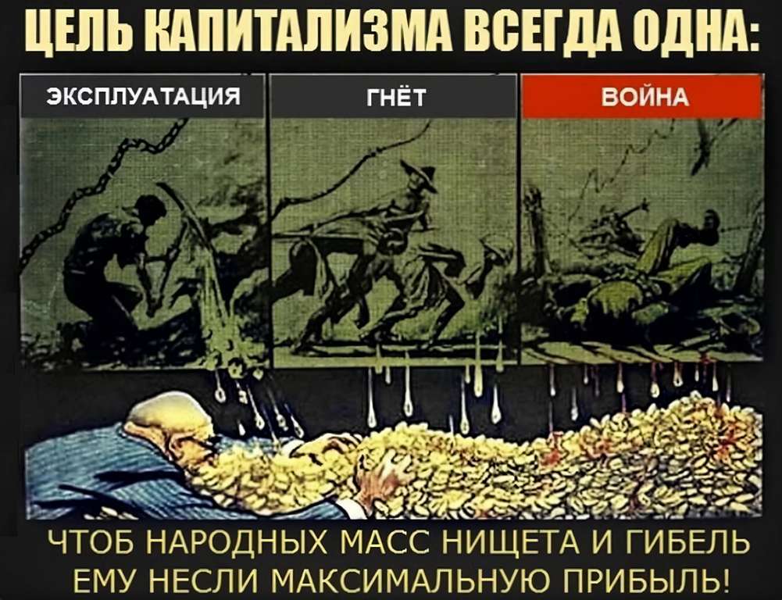
Радянський плакат-карикатура часів Холодної війни (1953 р.), художник І.М. Семенов
Капіталістична пропаганда прагне повністю витіснити зі свідомості трудящих поняття класового поділу та класової боротьби. Популістська риторика спрямовується на створення видимості "солідаризму" трудящих і олігархів, "спільності" їх інтересів. Однак жодної спільності інтересів на ділі тут немає і бути не може, оскільки інтереси ці економічно прямо протилежні, а добробут одних завжди не прямо, а обернено пропорційний добробуту інших.
Соціально-демократичні сили капіталістичної політики в критичних умовах демонструють свою неспроможність і нездатність впоратися із ситуацією, незважаючи на соціальну риторику і розмови про "капіталізм із людським обличчям".
Інакше й бути не може, адже вони шукають вихід із соціально-політичних криз, прагнучи при цьому залишитися в рамках капіталістичної економіки. Але ця економіка внаслідок закономірностей свого устрою містить нерозв'язні в її рамках суперечності. Насамперед - між суспільним характером виробництва і приватним характером привласнення його продуктів.
За безсилля "демократичних" сил за капіталізму дедалі яскравіше себе проявляють політично радикальні сили, найвищим вираженням впливу яких стає перехід капіталізму до фашизму.
Фашистська політика в такому разі по суті своїй зводиться до відбирання у робітників - спочатку під патріотичними гаслами, а потім і без них - наявних прав і свобод, посилення податкового гніту і виробничої експлуатації, повного підпорядкування безправних трудящих і збільшення репресивних методів придушення будь-яких протестів і невдоволення.

IV. Що робити?
Капіталістичне суспільство, як суспільство експлуататорського типу (що ґрунтується на приватній власності на засоби виробництва), у своєму розвитку досягло дуже високого рівня продуктивних сил, що об'єднали країни і народи в транснаціональних виробничо-економічних відносинах.
Однак капіталістичне суспільство, з огляду на закономірності, що рухають його розвиток, навіть за соціально-орієнтованої політики, не здатне повною мірою задовольняти запити трудящих.
Оскільки інтереси трудящих завжди вступають у протиріччя з інтересами експлуататорської частини цього суспільства, що становить у ньому багату меншість власників капіталу і державного апарату, який їх обслуговує.
Під дією цих протиріч неминуче наростання класової боротьби, загострення класової ненависті в капіталістичному суспільстві.
Перебіг історичного розвитку в XX столітті переконливо засвідчив, що відповідь буржуазії на зростаючі соціальні запити і невдоволення трудящих мас можна звести до двох сценаріїв:
У кращому випадку - це тимчасове поліпшення соціальної політики, що тримається на результатах військової та/або торговельної імперіалістичної експансії і має, утім, характер нестійкий, який легко повертається під впливом криз, що породжуються капіталістичним господарюванням.
У гіршому випадку, але в перспективах розвитку капіталістичних відносин завжди неминучому - посилення буржуазної диктатури, що набуває терористичного характеру як у внутрішній, так і в зовнішній політиці, що веде до значного зменшення або зовсім зникнення соціальних гарантій і прав.
Вихід з того глухого кута, в який капіталізм заводить людство, може бути тільки один: у зміні капіталістичної економічної формації на більш прогресивну - соціалістичну.
Це насамперед означає ліквідацію приватної власності на засоби виробництва і зміну державного устрою в напрямку розподілу вироблених суспільством благ в інтересах тих, хто їх виробляє - трудящих.
Трудящим усього світу нічого ділити між собою і нема за що конкурувати на економічному та національному ґрунті. Сучасні технології та рівень розвитку виробництва вже створили потужні передумови для усунення суспільного розшарування та інтернаціонального об'єднання всіх народів для спільного блага - тобто для соціалістичного суспільно-економічного устрою.
Саме такий устрій, на відміну від капіталістичного, дасть змогу планомірно досягати небувалої та немислимої за капіталізму якості життя для всіх, захистить від криз і війн, спрямує потенціал людської енергії не на руйнування, а на творення й планомірний розвиток суспільства.
Водночас історія кінця XX - поч. XXI ст. також засвідчила, що не потрібно сподіватися на мирне реформування капіталізму і переходу його до моделі "соціальної держави" та "соціально-орієнтованого бізнесу".
По-перше, така модель є лише тимчасовим історично скороминущим станом капіталізму, спричиненим підйомом світового революційного руху та успішними перетвореннями соціалістичних держав.
По-друге, "соціальна держава" не знімає суперечностей капіталізму, а лише на деякий час згладжує їх.
По-третє, це досягається шляхом неймовірного зростання економічної, торговельної та трудової експлуатації бідних і найбідніших країн світу.
По-четверте, основи "соціальної держави" не міцні і дуже рухливі, у разі зміни історичної обстановки капіталісти перейдуть до згортання соціальної політики і демонтажу "соціальної держави".
Лише повна і беззастережна перемога соціалізму в усьому світі може гарантувати людству безкризовий, постійний і прогресивний розвиток.

RU-версия статьи и источники: https://politsturm.com/koniets-sotsialnogho-ghosudarstva/

Оригинальная статья

